Association Varoise d’Egyptologie | KEMETMAA  Site Web Kemetmaa  Tutoriel  Connexion pré-inscrits

Règles de connexion
Pour vous connecter et avoir accès aux documents de cours divers, vous devez vous identifier sur le site.
Pour cela, il suffit de rentrer vos paramètres de connexion dans la colonne de droite, dans les champs de « se connecter » (« login/logout »)
J’ai retenu provisoirement les mêmes règles que dans le site de Monique Puech
Place de définition de votre connexion :
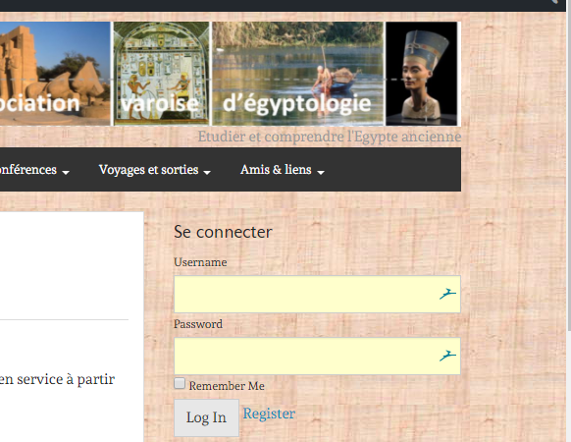Entrez identifiant + mot de passe et cliquer sur « login »
Identifiant
Nomp | Nom = | votre nom , une majuscule en tête, et la suite en minuscules
Pour les noms composés (seulement 2 noms maximum)
Nom= Nom1_Nom2
le signe « _ » est celui de la touche numérique « 8 » minuscule
Ex : Cartier giraud = Cartier_Giraud
Ex2 : Guillemette de la tour = La_Tourg
Ex3 : Richard Cœur de Lion = Coeurdelionr

 | p= | 1ère lettre de votre prénom
Pour les prénoms composés, les premières lettre des deux prénoms
Ex : jeanpierre -> jp

Mot de passe
Actuellement, pour ceux que j’ai pré-inscrits, le mot de passe est égal au prénom en minuscules, sans accent
Pour les prénoms composés (maxi deux), mettre les deux prénoms accolés sans blanc et sans tiret . Il sera souhaitable de changer ce mot de passe pour un plus résistant (voir sur le site les bonnes règles du mot de passe)
Exemples :
nicole
jean
jeanpierre

